Практическое занятие № 11
Вариант 10

Наименование практического занятия: Составление программ в функциональном стиле в IDE PyCharm Community.
Цели: Закрепить усвоенные знания, понятия, алгоритмы, основные принципы составления программ; приобрести навыки составления программ с использованием списковых включений, итераторов и генераторов в IDE PyCharm Community.

Задача 1
Постановка задачи:

В последовательности из n целых чисел необходимо найти и вывести:
- максимальный среди отрицательных элементов;
- элементы, кратные двум;
- сумму элементов, кратных двум.
Требования:
- использовать списковые включения;
- предусмотреть вывод исходной и результирующей информации.

Текст программы:

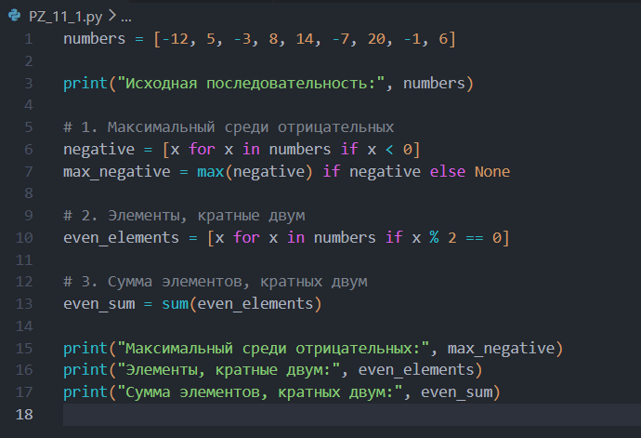

Протокол выполнения:
Исходная последовательность: [-12, 5, -3, 8, 14, -7, 20, -1, 6]
Максимальный среди отрицательных: -1 Элементы, кратные двум: [-12, 8, 14, 20, 6] Сумма элементов, кратных двум: 36

Задача 2
Постановка задачи:

Из заданной строки необходимо отобразить только цифры. Использовать библиотеку string и генератор yield.
Исходная строка:
"CTpoka - TheGreatPyramidofKhufuatGizawasbuiltabout 2700 BC, 755 feet (230metres) longand 481 feet (147 metres) high."

Текст программы:

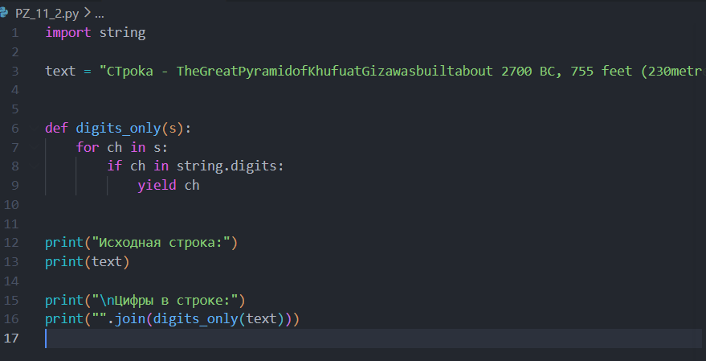

Протокол выполнения:
Исходная строка выведена полностью.
Цифры, найденные в строке: 2700755230481147

Вывод:
В ходе выполнения практического занятия были разработаны две программы, использующие функциональный стиль программирования: списковые включения, итераторы и генераторы. Были выполнены обработка числовой последовательности, фильтрация данных, поиск максимальных и суммирование элементов. Также реализован генератор для выборки цифр из строки. Код протестирован, результаты корректно выведены. Готовые программные коды могут быть размещены на GitHub.

